阳江高新区高污染燃料禁燃区划定方案
(征求意见稿)

阳江市环境保护局高新区分局

2017年10月

目录
一、前言 2
二、总体技术路线 3
（一）划定依据 3
（二）划定原则 3
（三）总体技术路线 4
三、高污染燃料目录 5
四、禁燃区划定范围 6
五、禁燃区内各类设施使用高污染燃料状况 10
六、禁燃区划定的可行性 10
七、禁燃区的管理 11
（一）禁燃区的实施和调整 11
（二）禁燃区内燃料限制措施 11
（三）禁燃区外管理措施 12
（四）禁燃区实施步骤 12
八、组织领导和部门职责 12
（一）组织领导 12
（二）部门职责 13
十、保障措施 14
（一）切实加强组织领导 14
（二）切实保障清洁能源供应 14
（三）切实加强执法检查 14
（四）加强宣传教育 14

一、前言
随着经济的快速发展，我区不断加大大气污染防治工作力度，通过采取一系列治污减排措施，持续降低了污染物排放总量，目前大气污染物排放总量仍然较大，短期内遇极端不利气象条件，将对我区大气环境产生一定影响。
发展城市燃气不但可以节约能源，还缓解环境污染，提高人民生活水平，促进地区经济发展，社会综合效益显著。城市燃气的发展水平也是城市现代化水平的重要标志，是建设现代化城市的必要条件，对加速建设现代化城市，改善城市的生态环境和投资环境具有重要的意义。
为了切实做好全区大气污染防治工作，加快我区城市能源结构调整步伐，改善大气环境质量，保障人民身体健康，促进经济社会可持续发展，根据《中华人民共和国大气污染防治法》和环境保护部《关于发布〈高污染燃料目录〉的通知》（国环规大气〔2017〕2号）、《广东省环境保护厅、广东省发展和改革委、广东省经济和信息化委员会、广东省质量技术监督局关于印发广东省锅炉污染整治实施方案（2016-2018）的通知》（粤环[2016]12号）相关规定及要求，结合我区实际情况，拟划定阳江高新区高污染燃料禁燃区，削减大气污染物排放量，进一步改善环境空气质量。
划定我区高污染燃料限制区，推广清洁能源使用，对加快产业结构调整，优化产业布局，加快我区能源结构调整步伐，提升污染治理成效，提高监管和控制水平，改善我区大气环境质量，保障群众健康有重要意义。

二、总体技术路线

（一）划定依据
1、《中华人民共和国大气污染防治法》(2000年4月29日第九届全国人民代表大会常务委员会第十五次会议通过)；
2、广东省环境保护厅《关于印发广东省大气污染防治行动方案（2014-2017年）的通知》（粤府[2014]6号）
3、《广东省环境保护厅、广东省发展和改革委、广东省经济和信息化委员会、广东省质量技术监督局关于印发广东省锅炉污染整治实施方案（2016-2018）的通知》（粤环[2016]12号）。
4、环境保护部《关于发布〈高污染燃料目录〉的通知》（国环规大气〔2017〕2号）；
5、广东省环境保护厅《关于进一步加强高污染燃料禁燃区管理的通知》（粤环函[2017]1205号）；

（二）划定原则
1、环境空气质量达到国家标准要求，可吸入颗粒物年均浓度不超过60微克/立方米、细颗粒物年均浓度不超过35微克/立方米。
根据《关于进一步加强高污染燃料禁燃区管理的通知》（粤环函[2017]1205号）要求：各地要根据本地区大气环境质量改善要求逐步扩大高污染燃料禁燃区范围，将县级市的城市建成区及城市近郊划定为高污染燃料禁燃区，并根据能源消费结构、经济承受能力等实施分类管理，因地制宜选择《高污染燃料目录》的相应类别。
2、禁燃区的划定应以规划的污染源的地理空间属性与高污染燃料使用特征为中心，在符合城市规划要求的前提下，综合分析规划城市的自然地理概况、社会经济规划、能源消费现状和规划年能源消费预测、燃料特征和市场供需等方面内容，然后，在上述分析的基础上，考虑自然保护区、生态敏感区、基本农田保护区和文物保护区等规划因素，制定高污染燃料禁燃区划定方案。
3、高污染燃料禁燃区是指在一个划定的区域范围内，不得新建、改建和扩建燃用高污染燃料的设施，现有燃用高污染燃料的设施必须在规定的期限内改造使用清洁燃料，而符合要求的燃料仍然可以使用。高污染燃料禁燃区方案的制定是整个规划的核心部分，也是规划结果能否达到规划要求的关键。要正确地理解和把握禁燃区的禁燃范围、禁燃燃料类型、禁燃内容和禁燃时间等一系列因素。

（三）总体技术路线
现场调研及资料收集→污染源调查及分析→制定禁燃区区划方案及提出相关建议措施。

三、高污染燃料目录
根据环境保护部《关于发布《高污染燃料目录》的通知》（国环规大气[2017]2号）的要求，对高污染燃料禁燃区的禁燃管理规定如下：
按照控制严格程度，将禁燃区内禁止燃用的燃料组合分为Ⅰ类（一般）、Ⅱ类（较严）和Ⅲ类（严格）。城市人民政府根据大气环境质量改善要求、能源消费结构、经济承受能力，在禁燃区管理中，因地制宜选择其中一类。
（一）Ⅰ类
1.单台出力小于20蒸吨/小时的锅炉和民用燃煤设备燃用的含硫量大于 0.5%、灰分大于 10%的煤炭及其制品（其中，型煤、焦炭、兰炭的组分含量大于表2中规定的限值）。
2.石油焦、油页岩、原油、重油、渣油、煤焦油。
（二）Ⅱ类
1.除单台出力大于等于20蒸吨/小时锅炉以外燃用的煤炭及其制品。
2.石油焦、油页岩、原油、重油、渣油、煤焦油。
（三）Ⅲ类
1.煤炭及其制品。
2.石油焦、油页岩、原油、重油、渣油、煤焦油。
3.非专用锅炉或未配置高效除尘设施的专用锅炉燃用的生物质成型燃料。

四、禁燃区划定范围
阳江高新区平冈镇区建设现状见图1，面积约为1.6平方公里；平冈镇区发展规划范围约为10平方公里，具体范围见图2。根据省环境保护厅《广东省环境保护厅关于进一步加强高污染燃料禁燃区管理的通知》（粤环函〔2017〕1205号）的要求：（一）各地要将地级以上城市建成区划定为高污染燃料禁燃区，并按照《高污染燃料目录》Ⅲ类（严格）的要求执行。（二）各地要根据本地区大气环境质量改善要求逐步扩大高污染燃料禁燃区范围，将县级市的城市建成区及城市近郊划定为高污染燃料禁燃区，并根据能源消费结构、经济承受能力等实施分类管理，因地制宜选择《高污染燃料目录》的相应类别。结合高新区实际情况，为实现持续改善平冈镇区环境空气质量目标，确定高新区高污染燃料禁燃区（下称禁燃区）范围为站港路以东的平冈镇区发展规划范围，覆盖平冈镇区镇区现状建成区域及周边村庄，面积共6.5平方公里，常住人口4万，具体范围见图3。禁燃区燃料管理按照《高污染燃料目录》III类（严格）的要求执行。

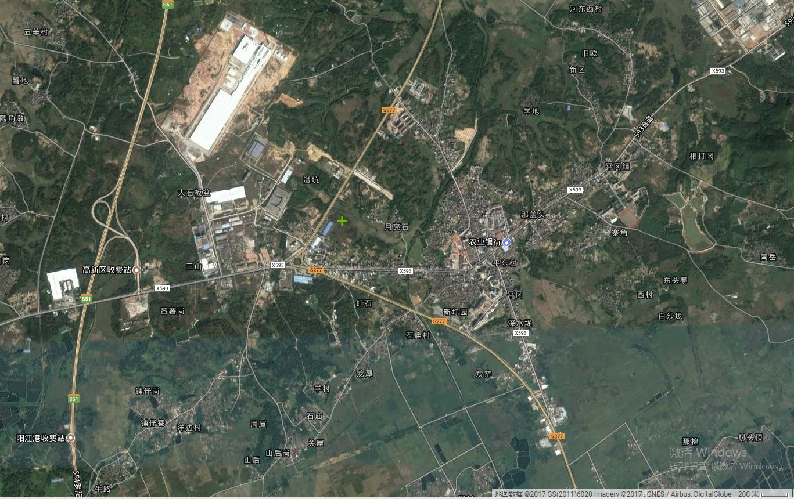

图1 平冈镇区现状图（建成区为红线范围）
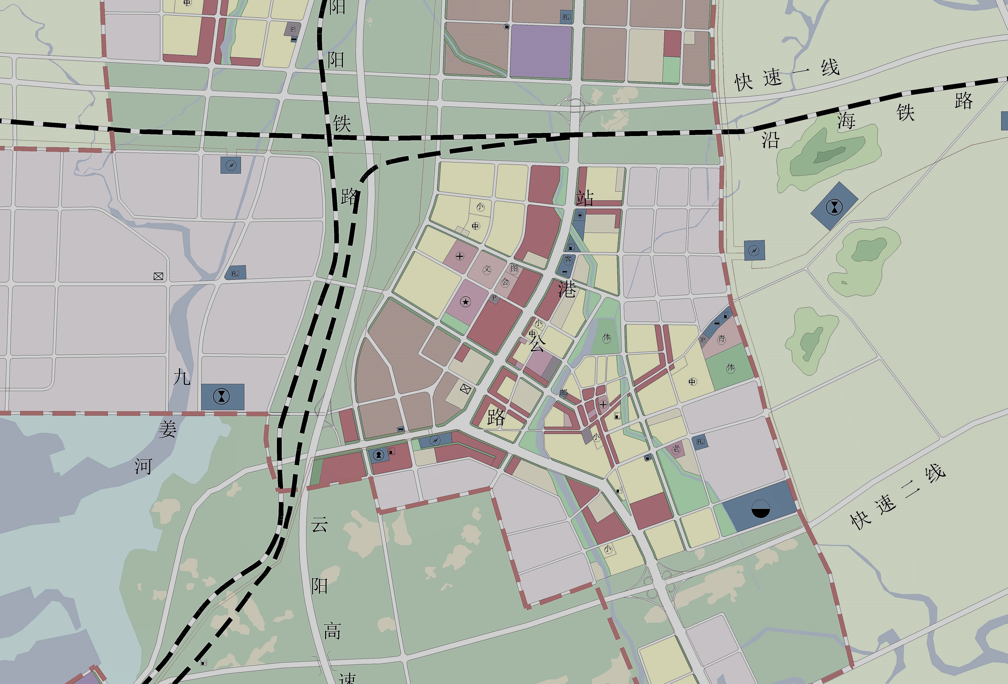
图2 阳江高新区平冈镇区发展规划范围图（红线范围）
图3 阳江高新区禁燃区范围图（红线范围）

五、禁燃区内各类设施使用高污染燃料状况
阳江市人民政府办公室《印发阳江市治理整顿粘土砖瓦生产企业工作实施方案的通知》（阳府办函[2010]190号），要求2010年底清理整顿我市粘土砖瓦生产企业，该项工作已清理完毕，辖区内已没有使用燃煤砖瓦窑生产粘土砖瓦企业。
禁燃区内餐饮行业中，餐饮企业炉灶基本使用液化石油气和柴油，无使用高污染燃料的餐饮企业。
禁燃区内无锅炉和窑炉。

六、禁燃区划定的可行性
阳江高新区现使用的燃气有两种，一种是液化石油气，另一种是管道天然气。
液化石油气以瓶装的形式使用，用户主要是居民生活及第三产业，主要液化石油气供应企业为阳江市国珠煤气有限公司、阳江市晨熙煤气有限公司，液化石油气主要供应渠道茂名石化、中海油阳江油气库，货源供应充足。
另一种燃气是天然气，华润燃气阳江高新有限公司在阳江高新区建设阳江高新区LNG综合站工程，配套相应天然气供应管网，拟建设2台LNG双枪加气机，2台CNG双枪加气机，60m³LNG储罐2台，CNG高压储气瓶2 m³、中压储气瓶3 m³、低压储气瓶3m³。供气规模为近期（2013−2014年）：年供气量为1430×10⁴Nm³/a，日供气量为4×10⁴ Nm³/d，小时高峰流量5000Nm³/h；远期（2015−2020年）：年供气量为2550×10⁴Nm³/a，日供气量为7×10⁴ Nm³/d，小时高峰流量为9000Nm³/h。该项目建成后，所在的阳江高新区福冈园区企业最先受益，大面积全面推广清洁能源还有一段时间。
考虑高新区发展趋势，结合平冈镇区及近郊高污染燃料使用企业的实际情况，高新区高污染燃料禁燃区覆盖站港路以东的平冈镇区发展规划范围，涵盖平冈镇区及周边村庄，禁燃区的划分满足国家和省有关要求，符合禁燃区的划分规范。拟定的禁燃区内无涉及的企业（单位），没有高污染燃料设备实施整改或淘汰的相关企业（单位），造成社会影响范围小。
综上所述，拟定禁燃区的划分方案满足相关要求，并结合高新区发展趋势，实施条件成熟，拟定禁燃区的实施是可行的。

七、禁燃区的管理

（一）禁燃区的实施和调整
本方案经阳江高新区管委会批准后进行通告和实施，阳江高新区管委会将依据城市总体规划及区域发展规划，对禁燃区范围适时进行调整并予以公布。

（二）禁燃区内燃料限制措施
禁燃区内禁止新建、扩建、改建使用高污染燃料的项目。
本禁燃区方案颁布前，禁燃区内原已批复的合法使用高污染燃料企业，应按环保原来批复要求使用高污染燃料，不得擅自改用其它类型高污染燃料，同时应积极进行污染治理，进行工艺改造和清洁能源改造，减少大气污染物排放。

（三）禁燃区外管理措施
划定的禁燃区之外的区域使用的燃料种类在符合有关法律法规的情况下，不做强制规定。

（四）禁燃区实施步骤
由于高新区平冈镇区使用高污染燃料的企业（单位）数量不多，为了确保按时完成禁燃区划定及实施任务，根据有关规定的要求，结合高新区实际情况，使禁燃区实施更具操作性，拟定2017年12月前，把高新区平冈镇区及附近村庄建成高污染燃料禁燃区。

八、组织领导和部门职责

（一）组织领导
成立阳江高新区禁止使用高污染燃料工作领导小组。领导小组由区管委会领导担任组长，成员由区管委会、阳江市环境保护局高新分局、区经济发展局、综合行政执法局等单位分管领导组成。
领导小组办公室设在阳江市环境保护局高新分局，办公室负责领导小组日常工作。

（二）部门职责
1．管委会：对禁燃区实施工作负总责；按照本方案规定要求时限，按时完成禁燃区建设工作，禁燃区内禁止销售、燃用高污染燃料，禁止新、扩建燃用高污染燃料的设施。
2．阳江市环境保护局高新分局：承担禁止使用高污染燃料工作领导小组日常工作，会同区经济发展局制定提出关于划定禁止使用高污染燃料区域的总体实施方案；负责起草《阳江高新区关于划定禁止使用高污染燃料区域的通告》，组织有关部门联合执法，按照《中华人民共和国大气污染防治法》的有关规定，责令拆除或者没收使用高污染燃料的设施。
3．区经济发展局：会同环保等部门制定关于划定禁止使用高污染燃料区域的总体实施方案；协调推进天然气调峰储备库和管网工程建设，协助推进天然气资源、天然气供应保障落实等工作；负责推进热电联供和集中供热建设，改善能源结构，确保天然气、电等清洁能源供应及新型高效、清洁燃料的推广。负责提供锅炉各种基础数据；对新建的燃煤锅炉吊销锅炉使用登记证；配合或联合相关部门做好执法检查。
4．综合行政执法局：本方案实施后，配合环保部门对禁燃区内新建使用高污染燃料的设施，按照《中华人民共和国大气污染防治法》的有关规定，责令拆除或者没收使用高污染燃料的设施；配合或联合相关部门做好执法检查。

十、保障措施

（一）切实加强组织领导
区管委会和各相关部门要高度重视禁燃区的实施工作，做到组织落实，措施得力、人员到位，确保实施工作取得实效，并建立长效机制，防止使用高污染燃料设施的反弹。

（二）切实保障清洁能源供应
大力做好清洁能源的保障工作，确保清洁能源的供应。抓紧天然气管网的建设，区管委会和规划、建设等相关部门按照各自职责为管网建设提供便利条件，搞好服务工作，共同保障禁燃区淘汰高污染燃料改用清洁能源工作顺利进行。

（三）切实加强执法检查
环保部门要加强禁燃区实施工作的协调、牵头、指导工作，及时掌握和上报实施过程中遇到的难点问题。加强联动执法力度，确保环境执法到位，各类违法事件得到及时查处。

（四）加强宣传教育
利用各种媒体在高新区范围内开展形式多样的大气环境保护宣传教育，宣传使用清洁能源在节约能源、保护环境等方面的重要意义；做好跟踪督察，定期发布信息，充分发挥新闻媒体和群众的舆论引导和监督作用，积极营造全社会共建共管禁燃区的良好氛围。

